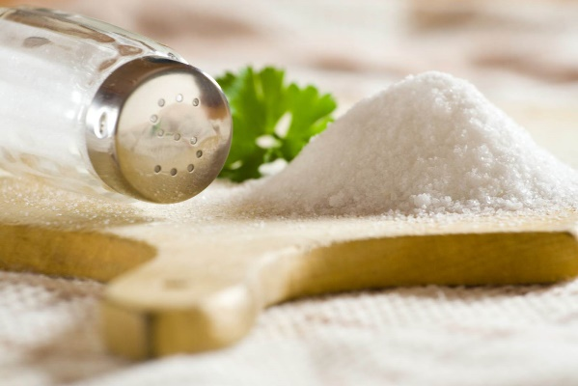
СОЛЬ: коротко о главном

Факты
- избыточное потребление соли способствует повышению артериального давления, что увеличивает риск развития мозгового инсульта и инфаркта миокарда, наряду с другими сердечно-сосудистыми заболеваниями, сахарным диабетом и остеопорозом.
- большинство жителей нашей страны употребляют соль в количестве превосходящий рекомендуемый экспертами ВОЗ уровень в 5,0 грамм в сутки. По данным Росстата потребление соли россиянами составляет 10-11 грамм в день.
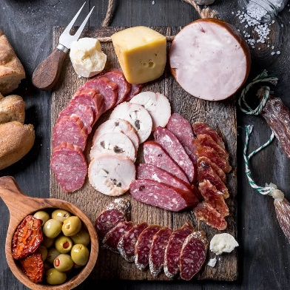
- источником около 50% потребляемой соли является готовая продукция (мясоколбасные изделия, хлеб, пикантные закуски такие как картофельные чипсы, крекеры, сухарики, консервированная продукция и др.).
- увеличивает потребление соли, и привычка досаливать уже приготовленную пищу за столом. В нашей стране такую привычку имеют 40% россиян.
- ежегодно в мире можно предотвратить около 2,5 миллиона смертей если снизить потребление соли до 5,0 грамм в сутки и менее.

Чтобы снизить потребление соли до безопасного уровня необходимо реже включать в рацион продукты с ее высоким содержанием:
- меньше готовой продукции с глубокой промышленной переработкой (мясоколбасные изделия, рыбные деликатесы, пикантные сухарики и крекеры, консервированная продукция).
- реже соления и маринованную продукцию, стремиться использовать низкосолевые или безсолевые способы заготовки и хранения продукции. Квашенную можно приготовить без добавления соли, процессу ферментации (брожения) способствует молочная кислота, содержащаяся в белокочанной капусте.
- преимущественно употреблять пищу домашнего приготовления снизив закладку соли при ее приготовлении. Следуйте посылу – «Больше вкуса, меньше соли»: вместо соли можно использовать перец, сок лимона, чеснок, специи и травы.
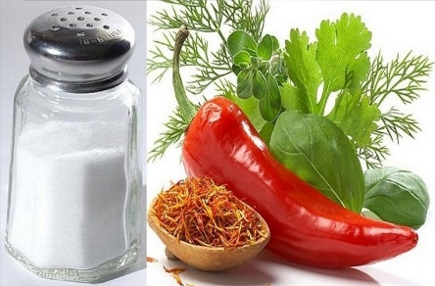
- для придания пикантного вкуса бульон подойдут корнеплоды (корень сельдерея, репчатый лук, морковь), коренья (корень имбиря), травы (базилик) и другие ароматные овощи (стебли сельдерея, лук-порей).
- сократите использование готовых соусов таких как соевый соус, кетчуп и заправки для салатов, содержащие большое количество скрытой соли.
- при употреблении консервированной продукции необходимо слить жидкость, а сами продукты – промыть водой чтобы снизить содержание соли.
- убрав солонку со стола (из зоны быстрого доступа) удаться избежать соблазна досалить уже приготовленное блюдо.

ВНИМАНИЕ!
- Любая соль (даже морская, каменная и розовая) – это СОЛЬ! И при высоком потреблении она оказывает негативные эффекты на организм.
- «Соли меньше, но соль - йодированная!» - использование йодобогащенной соли в процессе приготовления пищи будет способствовать профилактике дефицита йода, характерного для всех жителей нашей страны.

Меры направленные на снижение потребления соли в обществе:
- Информирование и повышение знаний в этой области. Реализация образовательных программ по сокращению потребления соли среди школьников, учащихся, студентов и других категорий граждан.
- Активное информирование потребителя. Вынесение информации о содержание соли на этикетку пищевых продуктов. В настоящий момент в РФ введена добровольная маркировка пищевых продуктов «Светофор».
- активные инициативы от коллег из пищевой промышленности и общественного питания по снижению уровня соли в выпускаемой продукции и приготовляемых блюдах.
- расширение профилактического консультирования по вопросам здорового питания в учреждениях первичной медико-санитарной помощи (в центрах здоровья, в кабинетах медицинской профилактики).

